## 小米便签开源软件维护后的运行与演示效果

### 运行和演示经维护后的开源软件

* + - 1. **设置便签访问密码**

图1描述了经维护后“小米便签”的“设置密码”功能的用户操作界面。用户在便签编辑界面的菜单中点击“设置密码”菜单项（见图1（a）），系统将弹出“为便签设置新密码”的用户界面，用户在该界面下使用数字键盘输入四位密码（见图1（b）），随后系统将弹出“确认密码”界面（见图1（c）），用户在该界面下再次输入密码。如果两次输入的密码相同，则弹出对话框显示“便签访问密码设置成功，密码是…”的信息，否则系统将弹出对话框显示“便签访问密码设置失败，两次密码输入不一致”，随后系统返回到便签列表界面。

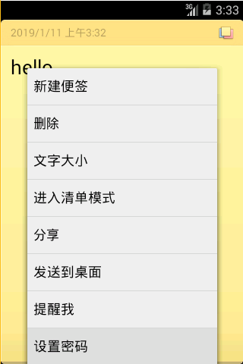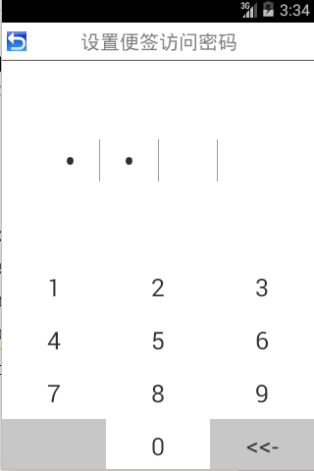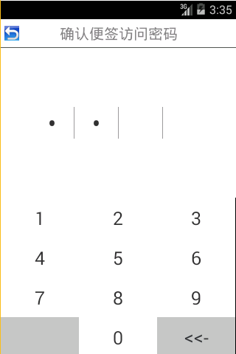

1. （b） （c）

图1 “设置便签访问密码”的界面

* + - 1. **解除便签访问密码**

用户在便签编辑界面的菜单下，点击“解除密码”菜单项，系统将弹出对话框提示“解除便签访问密码成功”的提示信息（见图2），随后系统将返回到便签列表界面。

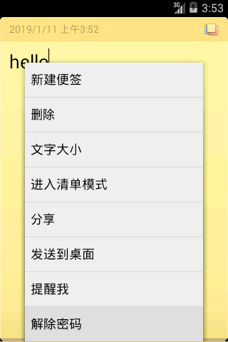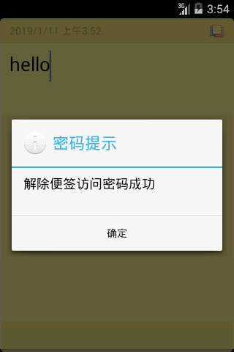

图2 “解除密码”的用户界面

* + - 1. **便签访问**

用户在便签列表界面点击欲访问的便签，系统将弹出对话框要求用户输入便签访问的密码（见图3）。如果输入的密码正确，系统则会弹出对话框显示“密码输入正确，即将进入便签”，随后进入便签编辑界面；如果输入的密码错误，系统会弹出对话框显示“密码输入错误，请重新输入”，随后返回便签列表界面。

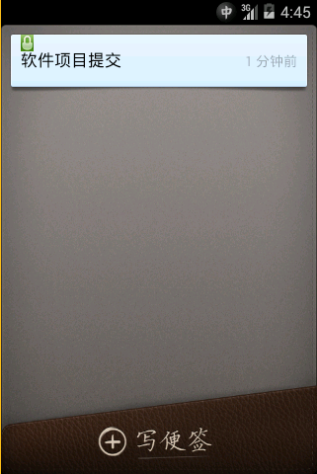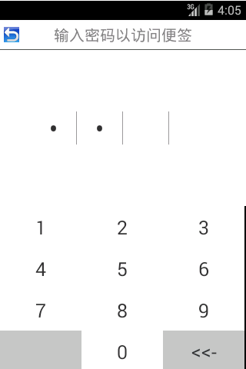

图3 便签访问的密码验证界面

* + - 1. **文件夹查看、删除、修改名字**

用户在便签列表界面点击菜单项-新建文件夹，系统将弹出输入文件夹名字，操作完成即可（见图4）。

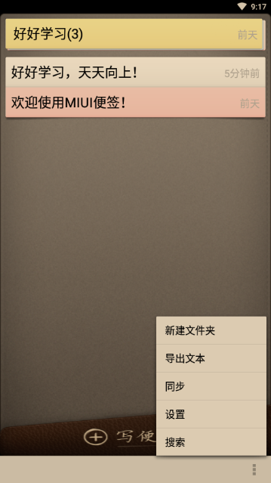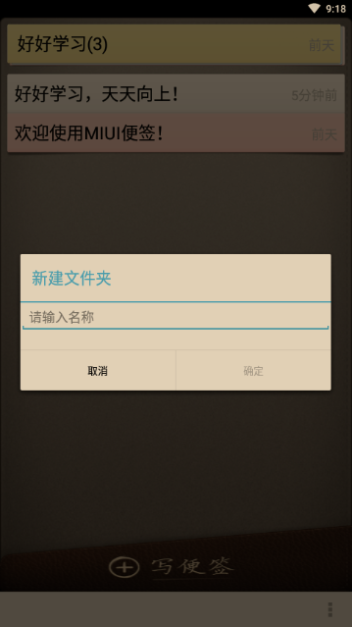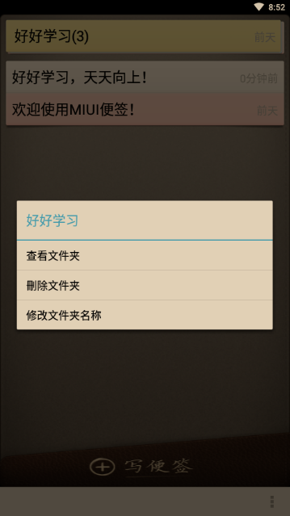

1. (b) (c)

图4 文件夹查看、删除、修改名称界面

* + - 1. **移动、删除便签**

在便签列表界面，用户只需长按已有的便签，勾选需要移动或者删除的便签，点击移动到指定文件夹下或者删除即可完成操作（见图5）。

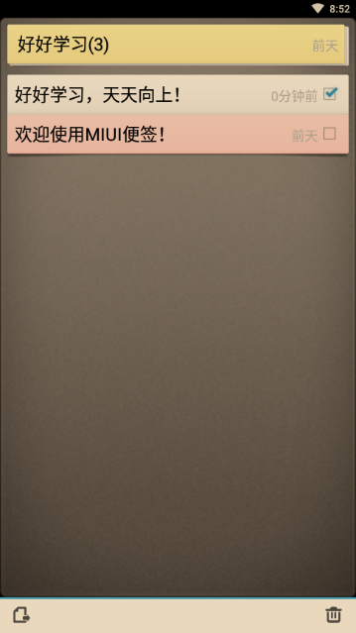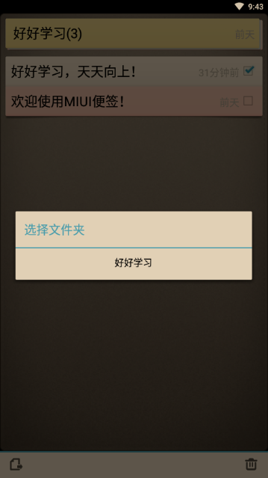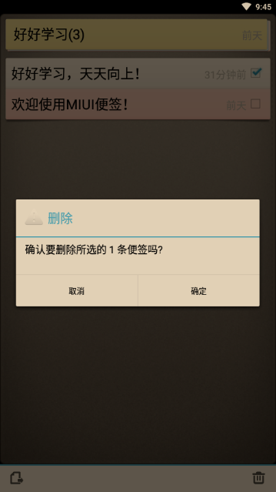

1. (b) (c)

图5 移动、删除便签界面

* + - 1. **调整字体大小**

在编辑便签界面，用户点击菜单项，调出调整字体面板，可根据需要选择所需要的四种字体大小（见图6）。

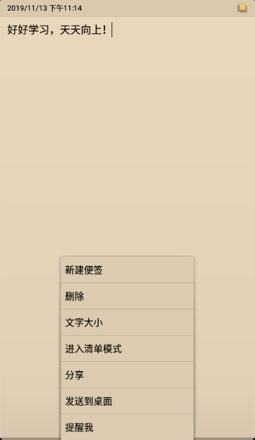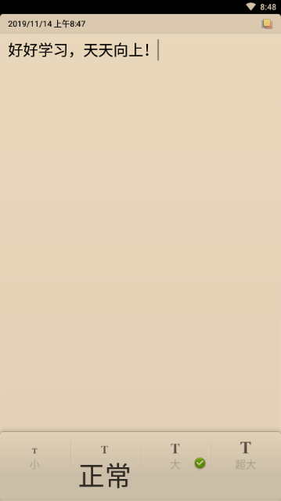

1. (b)

图6 设置字体大小界面

* + - 1. **开启、取消清单模式**

在编辑便签界面，调出菜单项，点击进入清单模式，退出清单模式即可（见图7）。

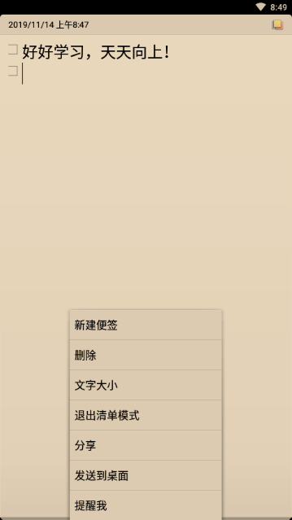

图7 进入、取消清单模式

* + - 1. **分享、打电话**

进入便签编辑界面，输入电话号码，即可完成打电话操作，并且只要输入文本即可完成分享功能（见图8）。

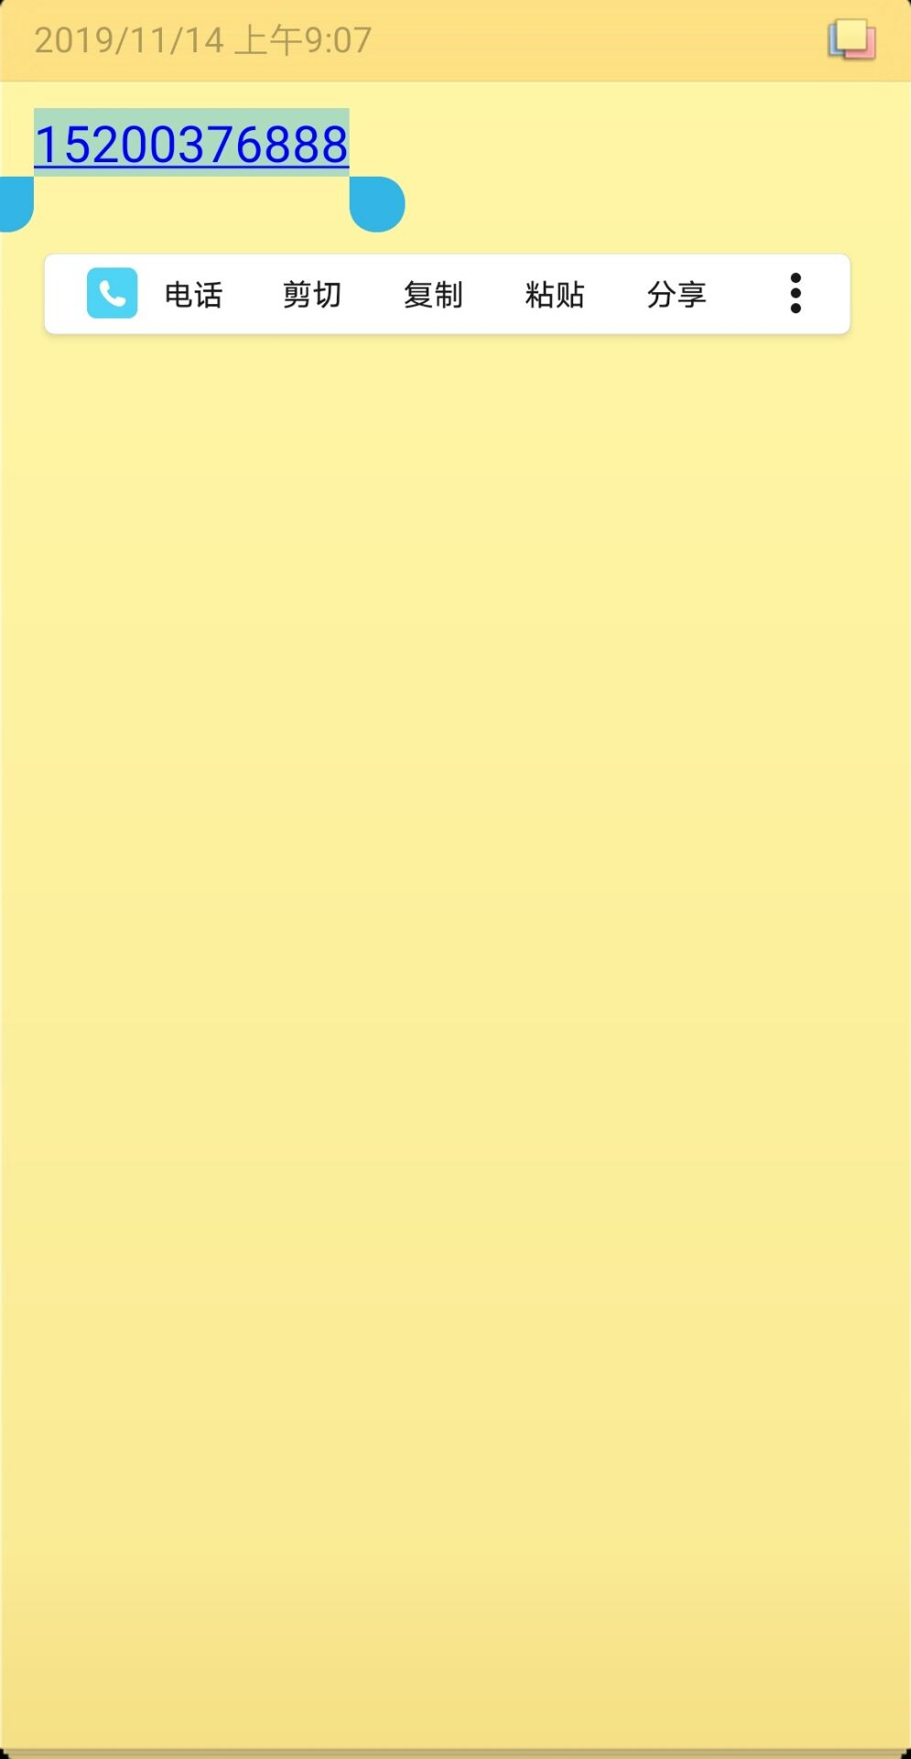

图8 分享、打电话

* + - 1. **发送到桌面**

调出菜单项，点击添加到桌面，即可完成桌面挂件的功能（见图9）。

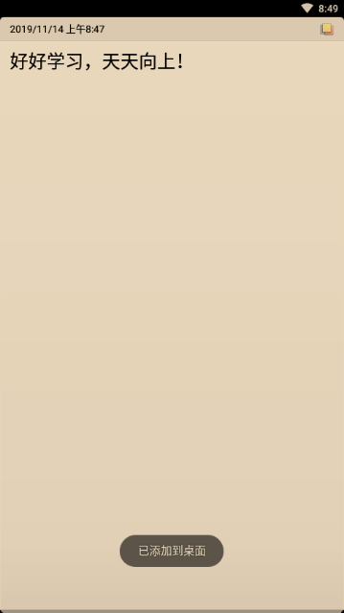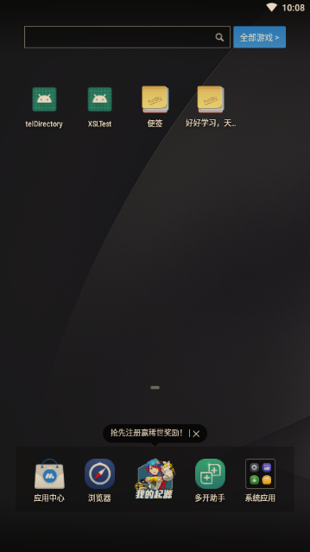

1. (b)

图9 发送到桌面界面